Analiza Statistică a datelor.

Sarcina 1.
Tema: Analiza descriptiva a datelor statistice.

Surse de informaţie:
- Sursa teoretică: Interpretarea statistică a informaţiilor. Elemente de data mining şi prognoză. Modul de instruire nr. 7 Conf.dr. Lucia Căbulea, lector dr. Nicoleta Breaz (curs_UniversitateaAlbaIulia.doc)
- Sursa de date statistice: http://www.statistica.md/

Sarcina: Utilizarea diagramelor statistice pentru vizualizare si exemplificare a interpretarii datelor statistice şi a fucţiilor Excel în vederea formării prognozelor economice şi sociologice.

Paşii:
1. Vizualizarea datelor.
1.1. De construit o diagramă radială pentru datele reprezentate în tabel şi de analizat datele acestea în baza vizualizării prin diagrama dată.
1.2. De construit o diagramă formată din benzi pentru datele reprezentate în tabel şi de analizat datele acestea în baza vizualizării prin diagrama dată.

Exemple vezi:
http://ec.europa.eu/eurostat/statistics-explained/index.php/Income_distribution_statistics/ro
http://ec.europa.eu/eurostat/statistics-explained/index.php/Government_finance_statistics/ro

2. Prognoza datelor
2.1. De estimat modelul datelor statistice obţinute experimental utilizînd formul Excel TREND (sunt posibile diferite variante de aproximari) şi de format progoza pentru datele acestea.
2.2. De repetat punctul 2.1. selectînd alt tip de formulă pentru estimare si prognozare.

3. Estimarea legii de repartiţie a variabilei aleatoare.
3.1. Pentru datele alese de estimat numarul de intervale de valori si de grupat datele pe intervalle.
3.2. De creat histograma repartitiei datelor reprezentate în intervale şi de analizat diagrama dată în vederea legii de repartitie.
3.3. De calculat parametrii statistici a variabilei obtiute din datele alese: media, modala, mediana, abaterea standard, dispersia.

Exemplu de lucrare:

1. Vizualizarea datelor.
1.1. De construit o diagramă radială pentru datele reprezentate în tabel şi de analizat datele acestea în baza vizualizării prin diagrama dată.

Datele statistice despre populatia Rep. Moldova pe sectoare Nord, Centru, Sud si mun. Chisinau (2014) (http://statbank.statistica.md/pxweb/Dialog/Saveshow.asp)

Sector | Total populatie
Municipiul Chişinău | 814.10
Nord | 987.50
Centru | 1057.10
Sud | 532.50

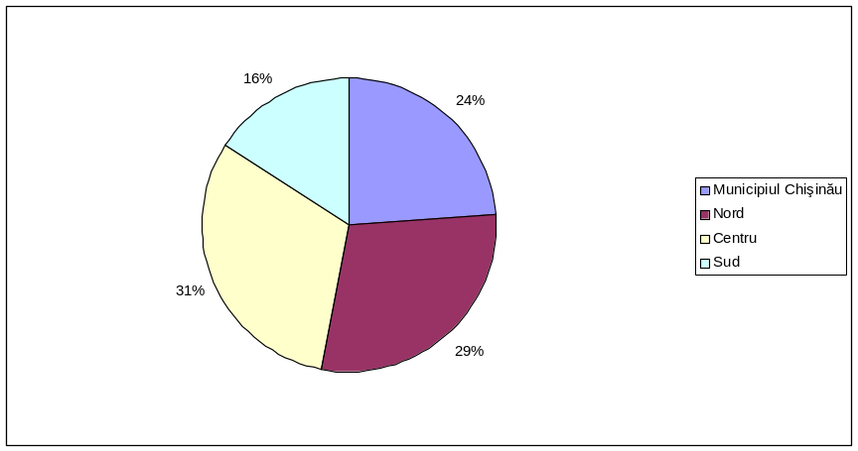

Datele statistice despre venituri în Rep. Moldova pe sectoare Nord, Centru, Sud si mun. Chisinau (2014) (http://statbank.statistica.md/pxweb/Dialog/Saveshow.asp)

Sector | Total venit
Municipiul Chişinău | 2292.6
Nord | 1697.2
Centru | 1564.3
Sud | 1526.6

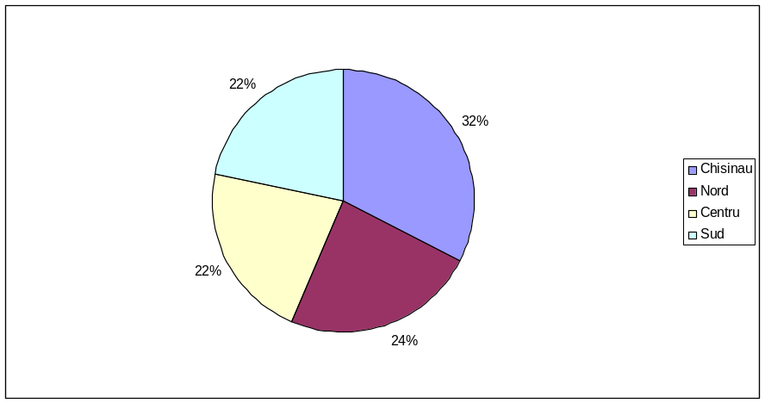

Concluzie: Comparind aceste doua diagrame observam ca sectorul mun. Chisinau are cel mai mare procent a venitului comun; in sectorul Sud procentajul venitului este mai mare decat populatia (16% populatiei, 22% venitului) pe cand sectorul Nord are aproape acelasi procent de venit (24%) avand o populatie cu mult mai mare (29%). Aceiasi situatie si cu sectorul Centru (31% populatie – 22% venit), presupunem ca majoritatea venitului din Centru se duce la Chisinau.

1.2. De construit o diagramă formată din benzi pentru datele reprezentate în tabel şi de analizat datele acestea în baza vizualizării prin diagrama dată.

Statistica populatiei Rep. Moldova pe ani (http://statbank.statistica.md/pxweb/Dialog/Saveshow.asp)
Populatia stabila, la inceputul anului
anul | total populatie | diferenta de anul precedent
2001 | 3635112
2002 | 3627812 | -7300
2003 | 3618312 | -9500
2004 | 3607435 | -10877
2005 | 3600436 | -6999
2006 | 3589936 | -10500
2007 | 3581110 | -8826
2008 | 3572703 | -8407
2009 | 3567512 | -5191
2010 | 3563695 | -3817
2011 | 3560430 | -3265
2012 | 3559541 | -889
2013 | 3559497 | -44
2014 | 3557634 | -1863
2015 | 3555159 | -2475

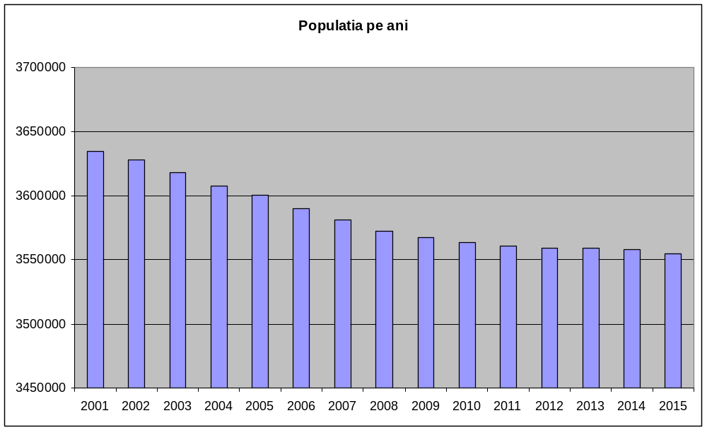

Concluzie: Din diagrama se observa ca in perioada 2001 – 2009 populatia scade cu aproximativ aceiasi viteza (8500 persoane pe an) si apoi, din 2010 scaderea populatiei se micsoreaza insa populatia totusi scade treptat.

2. Prognoza datelor
2.1. De estimat modelul datelor statistice obţinute experimental utilizînd formul Excel TREND (sunt posibile diferite variante de aproximari) şi de format progoza pentru datele acestea.
2.2. De repetat punctul 2.1. selectînd alt tip de formulă.

Exemplu de prognoza pe datele prezentate în punctul 1.2. Populatia pe anii 2001 – 2015.

- Se face click dreapta pe o benza a diagramei si din meniu contextual se alege Add Trendline
- In fereastra de dialog pe pagina Type se alege tipul diagramei de aproximare:

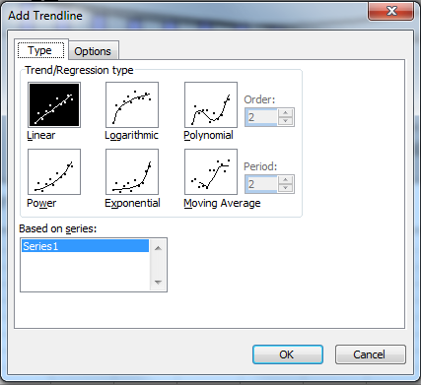

Apoi pe pagina Options se aleg optiunile: denumirea diagramei de aproximare, numarul de puncte pe axa X pe care se va face prognoza, se bifeaza optiunile de a arata ecuatia obtinuta si similaritatea aproximarii cu datele reale.

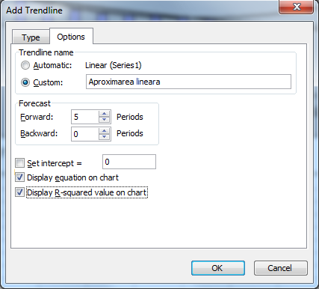

Pe diagrama ce urmeaza sunt prezente doua aproximari: polinomiala si logaritmica. Sunt prezentate formulele aproximarii si similaritatile R². Se observa ca similaritatea aproximarii polinomiale este mai mare (R² = 0.9945) decit pentru cea logaritmica (R² = 0.9562).
2016 2017 2018 2019 2020
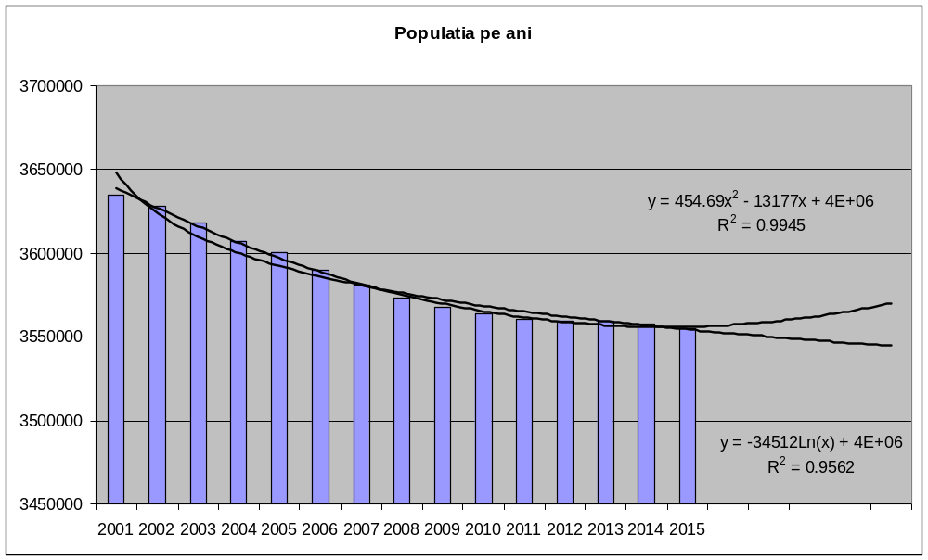

Concluzie: Aproximarea logaritmica a schimbarii numarului total a populatiei in Moldova este mai apropiata, insa prognoza pe urmatorii 5 and formata de aproximarea aceasta arata cresterea populatiei ce este putin probabil, iar aproximarea logaritmica prognozeaza scaderea ulterioara a populatiei, ce este mai aproape de realitate.

3. Estimarea legii de repartiţie a variabilei aleatoare.

3.1. Pentru datele alese de estimat numarul de intervale de valori si de grupat datele pe intervale.

Datele sunt luate din tabelul reusitei la BAC a liceelor teoretice a Moldovei in anul 2015 (1_licee_teoretice.pdf) vezi Anexa1.

In tabel sunt prezente datele pentru 202 licee, astfel, avem 202 de valori. Respectiv, N=202. Calculam numarul de intervale conform formulei Sturges

sau cu logaritmul zecimal

Respectiv, numarul de intervale n=1+log₂(202) ~ 9 (rotungim la un numar intreg)

Gasim valoarea minima si maxima intre valorile date cu fuctiile Excel MIN si MAX si calculam lungimea intervalului de valori:

Lung = ( max – min ) / n,

Pentru datele de note medii obtinem

Lung = (8,39 – 5,08) / 9 = 0,38

Astfel, obtinem intervale 5,08-5,46; 5,46-5,84; 5,84-6,23; 6,23-6,61; 6,61-6,99; etc.

Formam tabelul de frecvente cu formula Excel FREQUENCY:

intervalul | num de personae cu media in intervalul dat
<5.46 | 1
5.46-5.84 | 2
5.84-6.23 | 33
6.23-6.61 | 80
6.61-6.99 | 55
6.99-7.37 | 16
7.37-7.76 | 7
7.76-8.14 | 7
8.14-8.43 | 1

3.2. De creat histograma repartitiei datelor reprezentate în intervale şi de analizat diagrama dată în vederea legii de repartitie.

Histograma repartitiei in baza tabelului prezentat mai sus este:

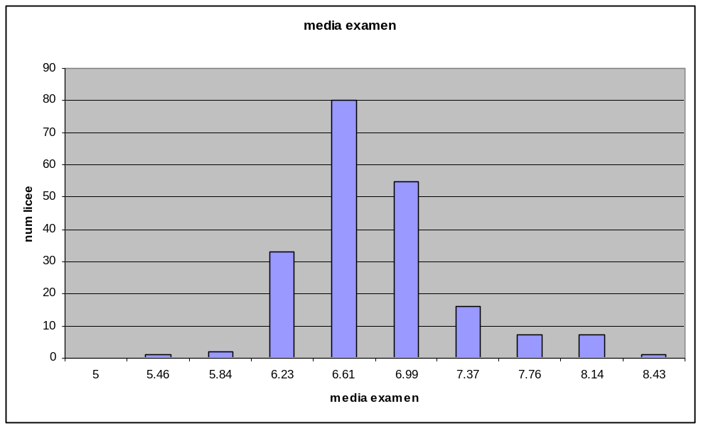

3.3. De calculat parametrii statistici a variabilei obtiute din date: media, modala, mediana, abaterea standard, dispersia.

Parametrii statistici a variabilei obtinute se calculeaza utilizind formulele Excel
Media – AVERAGE,
Modala - MODE,
Mediana - MEDIAN,
Abaterea standard - STDEVP,
Dispersia (varianta) – VARP.

Respectiv, pentru datele discutate mai sus parametrii statistici sunt:

media | 6.61
modala | 6.50
mediana | 6.54
abaterea standard | 0.46
dispersia (varianta) | 0.21

Anexa 1. Datele reusitei liceelor la BAC, anul 2015.

Nr | Raion | Localitate | Denumire | Total candidaţi | Candidaţi promovaţi | Candidaţi respinşi | Rata de promovare | Media examen
1 | CHIŞINĂU | CHIŞINĂU | Liceul Academiei de Ştiinţe a Moldovei | 62 | 62 | 0 | 100.00 | 8.39
2 | CHIŞINĂU | BUIUCANI CHIŞINĂU | LICEUL DE CREATIVITATE ŞI INVENTICĂ "PROMETEU-PRIM" | 54 | 54 | 0 | 100.00 | 8.06
3 | CHIŞINĂU | BUIUCANI CHIŞINĂU | Instituţia Publică Liceul Teoretic "Mircea Eliade" | 27 | 27 | 0 | 100.00 | 7.99
4 | BENDER | BENDER | Liceul Teoretic "Alexandru cel Bun" | 44 | 44 | 0 | 100.00 | 7.86
5 | RÎBNIŢA | RÎBNIŢA | Liceul teoretic "Evrika" | 16 | 16 | 0 | 100.00 | 7.80
6 | CHIŞINĂU | BOTANICA CHIŞINĂU | Liceul Teoretic "Mihai Eminescu" | 50 | 50 | 0 | 100.00 | 7.62
7 | TIRASPOL | TIRASPOL | Liceul Teoretic"Lucian Blaga" | 26 | 26 | 0 | 100.00 | 7.55
8 | CHIŞINĂU | BUIUCANI CHIŞINĂU | Instituţia de Învăţământ Liceul Teoretic "Elimul Nou" | 23 | 23 | 0 | 100.00 | 7.43
9 | CHIŞINĂU | RÎŞCANI CHIŞINĂU | LICEUL TEORETIC "ALECU RUSSO" | 49 | 49 | 0 | 100.00 | 7.20
10 | CHIŞINĂU | BUIUCANI CHIŞINĂU | Liceul "Evrica" | 2 | 2 | 0 | 100.00 | 7.00
11 | CHIŞINĂU | RÎŞCANI CHIŞINĂU | Liceul de Limbi Moderne şi Management | 12 | 12 | 0 | 100.00 | 6.94
12 | CHIŞINĂU | BUIUCANI CHIŞINĂU | Liceul "Columna" | 7 | 7 | 0 | 100.00 | 6.82
13 | IALOVENI | BARDAR | Liceul Teoretic "Aurel David" | 13 | 13 | 0 | 100.00 | 6.63
14 | CHIŞINĂU | STĂUCENI | Liceul Teoretic "Dragoş Vodă" | 19 | 19 | 0 | 100.00 | 6.33
15 | EDINEŢ | EDINEŢ | SEMINARUL TEOLOGIC LICEAL DE FETE | 7 | 7 | 0 | 100.00 | 5.89
16 | CHIŞINĂU | BUIUCANI CHIŞINĂU | Liceul Teoretic "N.V.Gogol" | 88 | 87 | 1 | 98.86 | 7.11
17 | CHIŞINĂU | BUIUCANI CHIŞINĂU | Instituţia Publică Liceul Teoretic "Alexandr Puşkin" | 66 | 65 | 1 | 98.48 | 7.46
18 | CHIŞINĂU | BOTANICA CHIŞINĂU | LICEUL TEORETIC "DIMITRIE CANTEMIR" | 66 | 65 | 1 | 98.48 | 7.21
19 | CHIŞINĂU | RÎŞCANI CHIŞINĂU | Liceul Teoretic "Ion Creangă" | 95 | 93 | 2 | 97.89 | 7.83
20 | CHIŞINĂU | BUIUCANI CHIŞINĂU | Instituţia Publică Liceul Teoretic "Spiru Haret" | 91 | 89 | 2 | 97.80 | 7.79
21 | BĂLŢI | BĂLŢI | LICEUL TEORETIC "M.EMINESCU" | 83 | 81 | 2 | 97.59 | 7.45
22 | CHIŞINĂU | BUIUCANI CHIŞINĂU | Liceul Teoretic "Dante Alighieri" | 73 | 71 | 2 | 97.26 | 7.00
23 | CHIŞINĂU | BUIUCANI CHIŞINĂU | Instituţia Publică Liceul Teoretic "Principesa Natalia Dadiani" | 71 | 69 | 2 | 97.18 | 7.15
24 | CĂUŞENI | CĂUŞENI | LICEUL TEORETIC "M.EMINESCU" | 81 | 78 | 3 | 96.30 | 6.66
25 | CĂUŞENI | CĂUŞENI | LICEUL TEORETIC "A.MATEEVICI" | 102 | 98 | 4 | 96.08 | 6.69
26 | CHIŞINĂU | BOTANICA CHIŞINĂU | Instituţia Publică Liceul Teoretic "Liviu Rebreanu" | 46 | 44 | 2 | 95.65 | 6.69
27 | UTA GĂGĂUZIA | COMRAT | LICEUL TEORETIC RAIONAL "G.A.GAIDARJI" | 45 | 43 | 2 | 95.56 | 6.88
28 | BĂLŢI | BĂLŢI | LICEUL TEORETIC "D.CANTEMIR" | 42 | 40 | 2 | 95.24 | 6.84
29 | CHIŞINĂU | BOTANICA CHIŞINĂU | Instituţia Publică Liceul Teoretic "Petru Movilă" | 84 | 80 | 4 | 95.24 | 6.76
30 | CHIŞINĂU | BOTANICA CHIŞINĂU | Liceul "Nicolae Iorga" | 100 | 95 | 5 | 95.00 | 7.08
31 | UTA GĂGĂUZIA | COMRAT | LICEUL TEORETIC "M.EMINESCU" | 20 | 19 | 1 | 95.00 | 6.25
32 | CHIŞINĂU | CENTRU CHIŞINĂU | Instituţia de Învăţămînt Liceul "Litterarum" | 19 | 18 | 1 | 94.74 | 7.33
33 | CHIŞINĂU | BUIUCANI CHIŞINĂU | Instituţia Privată de Învăţămînt Liceul Teoretic "ORIZONT" | 55 | 52 | 3 | 94.55 | 7.50
34 | CHIŞINĂU | RÎŞCANI CHIŞINĂU | Liceul de Limbi Moderne şi Tehnologii Informaţionale "SOCRATE" | 18 | 17 | 1 | 94.44 | 6.59
35 | CHIŞINĂU | CENTRU CHIŞINĂU | Liceul Teoretic "Gheorghe Asachi" | 162 | 152 | 10 | 93.83 | 7.35
36 | CHIŞINĂU | CHIŞINĂU | Liceul-internat Republican de muzică "Serghei Rahmaninov" | 16 | 15 | 1 | 93.75 | 6.76
37 | ANENII NOI | ANENII NOI | Instituţie Publică Liceul Teoretic "Mihai Eminescu" | 47 | 44 | 3 | 93.62 | 6.64
38 | UNGHENI | UNGHENI | LICEUL TEORETIC "VASILE ALECSANDRI" | 88 | 82 | 6 | 93.18 | 7.16
39 | CRIULENI | MĂGDĂCEŞTI | Liceul Teoretic MĂGDĂCEŞTI | 57 | 53 | 4 | 92.98 | 6.63
40 | CHIŞINĂU | CHIŞINĂU | Liceul Academic de Arte Plastice "Igor Vieru" | 14 | 13 | 1 | 92.86 | 7.31
41 | UTA GĂGĂUZIA | CHIOSELIA RUSĂ | LICEUL TEORETIC "GR.VIERU" | 14 | 13 | 1 | 92.86 | 6.44
42 | FĂLEŞTI | GLINJENI | INSTITUŢIA PUBLICĂ LICEUL TEORETIC "Mihai Corlăteanu" | 28 | 26 | 2 | 92.86 | 5.95
43 | CHIŞINĂU | RÎŞCANI CHIŞINĂU | Liceul Teoretic "Nicolae Milescu Spătarul" | 55 | 51 | 4 | 92.73 | 7.04
44 | CHIŞINĂU | BOTANICA CHIŞINĂU | Liceul Teatral Orăşenesc | 27 | 25 | 2 | 92.59 | 6.95
45 | CHIŞINĂU | CENTRU CHIŞINĂU | Liceul "M. Koţiubinski" | 54 | 50 | 4 | 92.59 | 6.51
46 | CHIŞINĂU | CHIŞINĂU | Liceul-internat Republican de muzică "Ciprian Porumbescu" | 26 | 24 | 2 | 92.31 | 7.25
47 | FĂLEŞTI | FĂLEŞTI | INSTITUŢIA PUBLICĂ LICEUL TEORETIC "M.EMINESCU" | 110 | 101 | 9 | 91.82 | 6.80
48 | NISPORENI | NISPORENI | Instituţia Publică Liceul Teoretic "Boris Cazacu" | 141 | 129 | 12 | 91.49 | 6.62
49 | CHIŞINĂU | BOTANICA CHIŞINĂU | Liceul Teoretic "Pro Succes" | 23 | 21 | 2 | 91.30 | 7.18
50 | IALOVENI | HOREŞTI | Liceul Teoretic Horeşti | 23 | 21 | 2 | 91.30 | 6.31
51 | EDINEŢ | EDINEŢ | Instituţie Publică Liceul Teoretic "Dimitrie Cantemir" | 34 | 31 | 3 | 91.18 | 6.49
52 | CHIŞINĂU | CIOCANA CHIŞINĂU | Liceul Teoretic cu profil de arte "Mihail Berezovschi" | 123 | 112 | 11 | 91.06 | 6.84
53 | CHIŞINĂU | RÎŞCANI CHIŞINĂU | Instituţia Publică Liceul Teoretic "Alexandru Ioan Cuza" | 44 | 40 | 4 | 90.91 | 6.51
54 | CHIŞINĂU | RÎŞCANI CHIŞINĂU | Liceul Teoretic "G.Călinescu" | 86 | 78 | 8 | 90.70 | 6.48
55 | CHIŞINĂU | DURLEŞTI | Instituţia Privată de Învăţămînt Liceul Teoretic "ORIZONT" | 31 | 28 | 3 | 90.32 | 7.87
56 | UNGHENI | UNGHENI | LICEUL TEORETIC "GH. ASACHI" | 84 | 75 | 9 | 89.29 | 6.69
57 | CHIŞINĂU | CRICOVA | Liceul Teoretic "Alexei Mateevici" | 28 | 25 | 3 | 89.29 | 6.06
58 | FLOREŞTI | FLOREŞTI | Liceul Teoretic "Ion Creangă" | 65 | 58 | 7 | 89.23 | 6.88
59 | CHIŞINĂU | BUIUCANI CHIŞINĂU | Liceul Teoretic "Antioh Cantemir" | 54 | 48 | 6 | 88.89 | 6.75
60 | CHIŞINĂU | RÎŞCANI CHIŞINĂU | Liceul Tehnologic Resurse Educaţionale şi Trayning Tehnologic (OPT) "Beniamin Zeev Herţli" | 18 | 16 | 2 | 88.89 | 6.74
61 | UTA GĂGĂUZIA | VULCĂNEŞTI | LICEUL TEORETIC Nr.2 | 9 | 8 | 1 | 88.89 | 6.28
62 | CHIŞINĂU | RÎŞCANI CHIŞINĂU | Liceul Teoretic "Natalia Gheorghiu" | 44 | 39 | 5 | 88.64 | 6.59
63 | CHIŞINĂU | RÎŞCANI CHIŞINĂU | Liceul Teoretic bulgar "Vasil Levski" | 35 | 31 | 4 | 88.57 | 6.71
64 | CHIŞINĂU | BOTANICA CHIŞINĂU | Liceul Teoretic "Mihai Grecu" | 66 | 58 | 8 | 87.88 | 6.48
65 | CHIŞINĂU | BOTANICA CHIŞINĂU | Liceul Teoretic cu profil de arte "Elena Alistar" | 96 | 84 | 12 | 87.50 | 6.96
66 | CĂLĂRAŞI | CĂLĂRAŞI | Liceul Teoretic “Mihail Sadoveanu” | 48 | 42 | 6 | 87.50 | 6.91
67 | CĂLĂRAŞI | SIPOTENI | Liceul Teoretic “Mihai Eminescu” | 40 | 35 | 5 | 87.50 | 6.50
68 | UTA GĂGĂUZIA | CEADÎR-LUNGA | LICEUL TEORETIC "V.MOŞCOV" | 39 | 34 | 5 | 87.18 | 6.93
69 | HÎNCEŞTI | HÎNCEŞTI | Liceul Teoretic "M. Sadoveanu" | 77 | 67 | 10 | 87.01 | 6.83
70 | CHIŞINĂU | RÎŞCANI CHIŞINĂU | LICEUL TEORETIC "MIGUEL DE CERVANTES SAAVEDRA" | 76 | 66 | 10 | 86.84 | 6.79
71 | BĂLŢI | BĂLŢI | LICEUL TEORETIC "ŞTEFAN CEL MARE" | 30 | 26 | 4 | 86.67 | 6.53
72 | CHIŞINĂU | RÎŞCANI CHIŞINĂU | Liceul Teoretic "Academia Copiilor" | 22 | 19 | 3 | 86.36 | 7.39
73 | CHIŞINĂU | CIOCANA CHIŞINĂU | Instituţia Publică Liceul Teoretic "OLIMP" | 44 | 38 | 6 | 86.36 | 6.70
74 | ANENII NOI | VARNIŢA | Instituţie Publică Liceul Teoretic Varniţa | 44 | 38 | 6 | 86.36 | 6.38
75 | BĂLŢI | BĂLŢI | LICEUL TEORETIC "G.COŞBUC" | 72 | 62 | 10 | 86.11 | 6.83
76 | CHIŞINĂU | RÎŞCANI CHIŞINĂU | Liceul Teoretic "Mihail Kogălniceanu" | 57 | 49 | 8 | 85.96 | 6.91
77 | IALOVENI | COSTEŞTI | Liceul Teoretic Costeşti | 64 | 55 | 9 | 85.94 | 6.16
78 | CRIULENI | CRIULENI | Liceul Teoretic "Boris Dînga" | 77 | 66 | 11 | 85.71 | 6.98
79 | CIMIŞLIA | GURA GALBENEI | Instituţia Publică LICEUL TEORETIC "HYPERION" | 41 | 35 | 6 | 85.37 | 6.39
80 | SOROCA | SOROCA | Instituţia Publică Liceul Teoretic "Constantin Stere" | 81 | 69 | 12 | 85.19 | 7.10
81 | ŞOLDĂNEŞTI | ŞOLDĂNEŞTI | Instituţie Publică Liceul teoretic "A. Mateevici" | 99 | 84 | 15 | 84.85 | 6.23
82 | SÎNGEREI | SÎNGEREI | LICEUL TEORETIC "OLIMP" | 95 | 80 | 15 | 84.21 | 6.46
83 | DUBĂSARI | DUBĂSARI | Liceul Teoretic "Mihai Eminescu" | 87 | 73 | 14 | 83.91 | 6.30
84 | CHIŞINĂU | CENTRU CHIŞINĂU | Instituţia Publică Liceul Teoretic "Mihai Viteazul" | 105 | 88 | 17 | 83.81 | 6.44
85 | CHIŞINĂU | CENTRU CHIŞINĂU | Liceul Teoretic "Vasile Lupu" | 43 | 36 | 7 | 83.72 | 6.71
86 | CHIŞINĂU | CIOCANA CHIŞINĂU | Liceul Teoretic "Gaudeamus" | 98 | 82 | 16 | 83.67 | 6.72
87 | STRĂŞENI | VORNICENI | INSTITUŢIA PUBLICĂ LICEUL TEORETIC "ION INCULEŢ" | 36 | 30 | 6 | 83.33 | 6.38
88 | DUBĂSARI | DOROŢCAIA | Liceul Teoretic "Ştefan cel Mare şi Sfînt" | 12 | 10 | 2 | 83.33 | 6.30
89 | STRĂŞENI | LOZOVA | INSTITUŢIA PUBLICĂ LICEUL TEORETIC "MITROPOLIT NESTOR VORNICESCU" | 47 | 39 | 8 | 82.98 | 6.17
90 | BĂLŢI | BĂLŢI | Liceul Teoretic Republican "Ion Creangă" | 98 | 81 | 17 | 82.65 | 6.53
91 | REZINA | ECHIMĂUŢI | Instituţie Publică Liceul Teoretic Echimăuţi | 23 | 19 | 4 | 82.61 | 6.14
92 | CRIULENI | BOŞCANA | Liceul Teoretic "Mihail Stratulat" | 57 | 47 | 10 | 82.46 | 6.34
93 | CHIŞINĂU | RÎŞCANI CHIŞINĂU | Liceul Teoretic "George Meniuc" | 61 | 50 | 11 | 81.97 | 6.50
94 | CHIŞINĂU | BOTANICA CHIŞINĂU | LICEUL TEORETIC "BOGDAN PETRICEICU HAŞDEU" | 44 | 36 | 8 | 81.82 | 6.51
95 | CHIŞINĂU | RÎŞCANI CHIŞINĂU | Liceul "Svetoci" | 33 | 27 | 6 | 81.82 | 6.30
96 | STRĂŞENI | MICLEUŞENI | INSTITUŢIA PUBLICĂ LICEUL TEORETIC "ION CREANGĂ" | 11 | 9 | 2 | 81.82 | 6.17
97 | CHIŞINĂU | BUIUCANI CHIŞINĂU | Instituţia Publică Liceul Teoretic "Liviu Deleanu" | 104 | 85 | 19 | 81.73 | 6.39
98 | ANENII NOI | MERENI | Instituţie Publică Liceul Teoretic "EMIL NICULA" | 60 | 49 | 11 | 81.67 | 6.56
99 | BĂLŢI | BĂLŢI | LICEUL TEORETIC "B.P.HAŞDEU" | 81 | 66 | 15 | 81.48 | 6.36
100 | ORHEI | ORHEI | LICEUL TEORETIC "M. LOMONOSOV" | 16 | 13 | 3 | 81.25 | 6.58
101 | DONDUŞENI | SUDARCA | Liceul Teoretic "Mihai Eminescu" | 16 | 13 | 3 | 81.25 | 5.65
102 | EDINEŢ | EDINEŢ | Instituţie Publică Liceul Teoretic "M.Eminescu" | 58 | 47 | 11 | 81.03 | 6.25
103 | CRIULENI | CRUGLIC | Liceul Teoretic CRUGLIC | 21 | 17 | 4 | 80.95 | 6.57
104 | ŞOLDĂNEŞTI | OLIŞCANI | Instituţie Publică Liceul teoretic Olişcani | 21 | 17 | 4 | 80.95 | 6.26
105 | UTA GĂGĂUZIA | CEADÎR-LUNGA | FILIALA CEADÎR-LUNGA A INSTITUŢIEI PRIVATE DE ÎNVĂŢĂMÎNT LICEUL TEORETIC "ORIZONT" | 26 | 21 | 5 | 80.77 | 6.81
106 | UTA GĂGĂUZIA | CEADÎR-LUNGA | LICEUL TEORETIC RAIONAL "M.GUBOGLO" | 52 | 42 | 10 | 80.77 | 6.74
107 | CHIŞINĂU | RÎŞCANI CHIŞINĂU | Liceul Teoretic "Mihail Sadoveanu" | 67 | 54 | 13 | 80.60 | 6.57
108 | IALOVENI | COSTEŞTI | Liceul Teoretic "Olimp" | 36 | 29 | 7 | 80.56 | 6.71
109 | CHIŞINĂU | CIOCANA CHIŞINĂU | Instituţia Publică Liceul Teoretic "Ginta Latină" | 97 | 78 | 19 | 80.41 | 6.54
110 | CANTEMIR | CANTEMIR | Instituţia publică Liceul Teoretic "D.Cantemir" | 96 | 77 | 19 | 80.21 | 6.45
111 | CHIŞINĂU | VADUL LUI VODĂ | Liceul Teoretic "Ştefan Vodă" | 35 | 28 | 7 | 80.00 | 6.74
112 | ORHEI | ORHEI | LICEUL TEORETIC "ONISIFOR GHIBU" | 75 | 60 | 15 | 80.00 | 6.47
113 | CHIŞINĂU | RÎŞCANI CHIŞINĂU | Liceul Teoretic "Kiril şi Metodii" | 45 | 36 | 9 | 80.00 | 6.46
114 | CHIŞINĂU | BOTANICA CHIŞINĂU | Liceul "Elitex" | 5 | 4 | 1 | 80.00 | 6.44
115 | GLODENI | COBANI | LICEUL TEORETIC COBANI | 35 | 28 | 7 | 80.00 | 6.03
116 | CAHUL | CAHUL | Liceul Teoretic "M.Eminescu" | 111 | 88 | 23 | 79.28 | 6.44
117 | CHIŞINĂU | CENTRU CHIŞINĂU | Liceul Teoretic Academician "C.Sibirschi" | 53 | 42 | 11 | 79.25 | 6.71
118 | RÎŞCANI | RÎŞCANI | LICEUL TEORETIC "LIVIU DAMIAN" | 48 | 38 | 10 | 79.17 | 6.57
119 | CIMIŞLIA | CIMIŞLIA | Instituţia Publică LICEUL TEORETIC "MIHAI EMINESCU" | 67 | 53 | 14 | 79.10 | 6.27
120 | SÎNGEREI | SÎNGEREI | LICEUL TEORETIC "M. EMINESCU" | 81 | 64 | 17 | 79.01 | 6.39
121 | CAHUL | CAHUL | Liceul Teoretic "I.Creangă" | 76 | 60 | 16 | 78.95 | 5.99
122 | CĂUŞENI | FÎRLĂDENI | LICEUL TEORETIC "M.SADOVEANU" | 33 | 26 | 7 | 78.79 | 5.95
123 | UTA GĂGĂUZIA | ETULIA | Liceul Teoretic "S.P.Economov" | 14 | 11 | 3 | 78.57 | 6.66
124 | SÎNGEREI | CHIŞCĂRENI | Liceul Teoretic "N. Casso" | 42 | 33 | 9 | 78.57 | 6.48
125 | FLOREŞTI | FLOREŞTI | Liceul Teoretic "A. Cehov" | 14 | 11 | 3 | 78.57 | 6.38
126 | ORHEI | ORHEI | INSTITUŢIA PUBLICĂ LICEUL TEORETIC "I. L. CARAGIALE" | 97 | 76 | 21 | 78.35 | 6.69
127 | TELENEŞTI | TELENEŞTI | LICEUL TEORETIC ”LUCIAN BLAGA” | 101 | 79 | 22 | 78.22 | 6.56
128 | TARACLIA | TVARDIŢA | LICEUL TEORETIC TVARDIŢA | 32 | 25 | 7 | 78.13 | 6.55
129 | CRIULENI | HÎRTOPUL MIC | Liceul Teoretic HÎRTOPUL MIC | 32 | 25 | 7 | 78.13 | 6.00
130 | ANENII NOI | ANENII NOI | Instituţie Publică Liceul Teoretic "ALEXANDR PUŞKIN" | 41 | 32 | 9 | 78.05 | 6.51
131 | UNGHENI | UNGHENI | LICEUL TEORETIC "M. EMINESCU" | 150 | 117 | 33 | 78.00 | 6.20
132 | CHIŞINĂU | BOTANICA CHIŞINĂU | Liceul Teoretic "Rambam" ORT | 9 | 7 | 2 | 77.78 | 7.00
133 | TARACLIA | VALEA PERJEI | LICEUL TEORETIC "HRISTO BOTEV" din s. Valea Perjei | 36 | 28 | 8 | 77.78 | 6.70
134 | ANENII NOI | HÎRBOVĂŢ | Instituţie Publică Liceul Teoretic "Ion Creangă" | 45 | 35 | 10 | 77.78 | 6.62
135 | BĂLŢI | BĂLŢI | LICEUL TEORETIC "M.LOMONOSOV" | 45 | 35 | 10 | 77.78 | 6.46
136 | CĂLĂRAŞI | BRAVICEA | Liceul Teoretic “Ştefan cel Mare” | 18 | 14 | 4 | 77.78 | 5.88
137 | HÎNCEŞTI | SĂRATA-GALBENĂ | Liceul Teoretic "Universum" | 49 | 38 | 11 | 77.55 | 6.68
138 | STRĂŞENI | STRĂŞENI | INSTITUŢIA PUBLICĂ LICEUL TEORETIC "ION VATAMANU" | 84 | 65 | 19 | 77.38 | 6.80
139 | ŞTEFAN VODĂ | ŞTEFAN VODĂ | INSTITUŢIA PUBLICĂ LICEUL TEORETIC "ŞTEFAN VODĂ" | 137 | 106 | 31 | 77.37 | 6.50
140 | BASARABEASCA | ABACLIA | LICEUL TEORETIC "CONSTANTIN STERE" | 44 | 34 | 10 | 77.27 | 6.40
141 | CHIŞINĂU | BOTANICA CHIŞINĂU | LICEUL TEORETIC "V.ALECSANDRI" | 100 | 77 | 23 | 77.00 | 6.50
142 | SOROCA | SOROCA | Instituţia Publică Liceul Teoretic "Alexandru Puşkin" | 26 | 20 | 6 | 76.92 | 6.49
143 | ORHEI | BIEŞTI | INSTITUŢIA PUBLICĂ LICEUL TEORETIC BIEŞTI | 13 | 10 | 3 | 76.92 | 6.48
144 | EDINEŢ | EDINEŢ | Instituţie Publică Liceul Teoretic "V.Suhomlinski" | 39 | 30 | 9 | 76.92 | 6.18
145 | CHIŞINĂU | RÎŞCANI CHIŞINĂU | Liceul Teoretic "Matei Basarab" | 26 | 20 | 6 | 76.92 | 6.07
146 | CHIŞINĂU | CENTRU CHIŞINĂU | Liceul teoretic cu profil tehnologic pentru copii cu vederea slabă | 13 | 10 | 3 | 76.92 | 5.78
147 | DONDUŞENI | DONDUŞENI | Liceul Teoretic "A.Mateevici" | 60 | 46 | 14 | 76.67 | 6.73
148 | CIMIŞLIA | LIPOVENI | Instituţia Publică LICEU INTERNAT CU PROFIL SPORTIV | 30 | 23 | 7 | 76.67 | 6.30
149 | BASARABEASCA | BASARABEASCA | LICEUL TEORETIC "MATEI BASARAB" | 17 | 13 | 4 | 76.47 | 6.35
150 | CAHUL | CAHUL | Liceul Teoretic "P.Rumeanţev" | 55 | 42 | 13 | 76.36 | 6.60
151 | CĂUŞENI | CĂINARI | LICEUL TEORETIC "A.MATEEVICI" | 38 | 29 | 9 | 76.32 | 6.08
152 | REZINA | IGNĂŢEI | Instituţie Publică Liceul Teoretic "Ioan Sârbu" Ignăţei | 38 | 29 | 9 | 76.32 | 6.03
153 | TARACLIA | CIUMAI | LICEUL TEORETIC CIUMAI | 21 | 16 | 5 | 76.19 | 6.88
154 | IALOVENI | IALOVENI | Liceul Teoretic "Petre Ştefănucă" | 63 | 48 | 15 | 76.19 | 6.78
155 | IALOVENI | RĂZENI | Liceul Teoretic "Ion Pelivan" | 42 | 32 | 10 | 76.19 | 6.77
156 | RÎŞCANI | RÎŞCANI | LICEUL TEORETIC "DIMITRIE CANTEMIR" | 25 | 19 | 6 | 76.00 | 6.77
157 | DROCHIA | COTOVA | Instituţia Publică Liceul Teoretic Cotova | 25 | 19 | 6 | 76.00 | 6.05
158 | CHIŞINĂU | BUIUCANI CHIŞINĂU | Instituţia Publică Liceul Teoretic "Onisifor Ghibu" | 66 | 50 | 16 | 75.76 | 6.50
159 | CHIŞINĂU | BOTANICA CHIŞINĂU | Instituţia Publică Liceul Teoretic "Traian" | 74 | 56 | 18 | 75.68 | 6.40
160 | DROCHIA | DROCHIA | Instituţia Publică Liceul Teoretic "Bogdan Petriceicu Hasdeu" | 73 | 55 | 18 | 75.34 | 6.42
161 | CHIŞINĂU | BUIUCANI CHIŞINĂU | ȘCOALĂ PROFESIONALĂ NR.2 | 77 | 58 | 19 | 75.32 | 6.62
162 | UTA GĂGĂUZIA | COPCEAC | LICEUL TEORETIC "S.I.BARANOVSKI" | 32 | 24 | 8 | 75.00 | 6.92
163 | DONDUŞENI | DONDUŞENI | Liceul Teoretic "Gaudeamus" | 16 | 12 | 4 | 75.00 | 6.75
164 | CĂUŞENI | CĂUŞENI | LICEUL TEORETIC "A.PUŞKIN" | 16 | 12 | 4 | 75.00 | 6.63
165 | CHIŞINĂU | BUIUCANI CHIŞINĂU | Liceul Teoretic "Vasile Vasilache" | 64 | 48 | 16 | 75.00 | 6.50
166 | ANENII NOI | PUHĂCENI | Instituţie Publică Liceul Teoretic "Olimp" | 44 | 33 | 11 | 75.00 | 6.33
167 | RÎŞCANI | ZĂICANI | LICEUL TEORETIC "LEONID GHERMAN" | 20 | 15 | 5 | 75.00 | 6.32
168 | STRĂŞENI | ZUBREŞTI | INSTITUŢIA PUBLICĂ LICEUL TEORETIC ZUBREŞTI | 16 | 12 | 4 | 75.00 | 5.98
169 | CĂLĂRAŞI | ŢIBIRICA | Liceul Teoretic Ţibirica | 4 | 3 | 1 | 75.00 | 5.08
170 | CHIŞINĂU | CHIŞINĂU | Liceul Teoretic cu Profil Real "Mihai Marinciuc" | 83 | 62 | 21 | 74.70 | 6.60
171 | TELENEŞTI | CĂZĂNEŞTI | LICEUL TEORETIC "A. PĂUNESCU" | 43 | 32 | 11 | 74.42 | 6.27
172 | LEOVA | LEOVA | Liceul Teoretic "Constantin Spătaru" | 58 | 43 | 15 | 74.14 | 6.38
173 | CHIŞINĂU | CIOCANA CHIŞINĂU | Liceul Teoretic "Dacia" | 54 | 40 | 14 | 74.07 | 6.41
174 | CHIŞINĂU | CENTRU CHIŞINĂU | Liceul Teoretic "Titu Maiorescu" | 27 | 20 | 7 | 74.07 | 6.07
175 | CAHUL | CAHUL | Liceul Teoretic "Ioan Vodă" | 100 | 74 | 26 | 74.00 | 6.47
176 | CRIULENI | MĂLĂIEŞTII NOI | Liceul Teoretic MĂLĂIEŞTI | 23 | 17 | 6 | 73.91 | 6.16
177 | CAHUL | CAHUL | Liceul Teoretic "D. Cantemir" | 42 | 31 | 11 | 73.81 | 6.38
178 | REZINA | REZINA | Instituţia Publică Liceul Teoretic "Alexandru cel Bun" | 41 | 30 | 11 | 73.17 | 6.47
179 | BRICENI | TEŢCANI | Liceul Teoretic Teţcani | 26 | 19 | 7 | 73.08 | 6.37
180 | CĂLĂRAŞI | SĂSENI | Liceul Teoretic Săseni | 26 | 19 | 7 | 73.08 | 6.18
181 | FĂLEŞTI | FĂLEŞTI | INSTITUŢIA PUBLICĂ LICEUL TEORETIC "A.PUŞKIN" | 33 | 24 | 9 | 72.73 | 6.58
182 | DROCHIA | DROCHIA | Instituţia Publică Liceul rus nr.3 | 55 | 40 | 15 | 72.73 | 6.38
183 | CRIULENI | DUBĂSARII VECHI | Liceul Teoretic "Nicolae Donici" | 80 | 58 | 22 | 72.50 | 6.07
184 | CHIŞINĂU | RÎŞCANI CHIŞINĂU | Liceu Teoretic "Waldorf" (cu grupe de grădiniţă) | 25 | 18 | 7 | 72.00 | 6.58
185 | DUBĂSARI | HOLERCANI | Liceul Teoretic Holercani | 50 | 36 | 14 | 72.00 | 6.21
186 | CHIŞINĂU | BUIUCANI CHIŞINĂU | Liceul Teoretic "Anton Cehov" | 46 | 33 | 13 | 71.74 | 6.19
187 | DROCHIA | PELINIA | Instituţia Publică Liceul Teoretic Pelinia | 53 | 38 | 15 | 71.70 | 6.30
188 | FLOREŞTI | FLOREŞTI | Liceul Teoretic "M. Costin" | 60 | 43 | 17 | 71.67 | 6.12
189 | CHIŞINĂU | CIOCANA CHIŞINĂU | Instituţia Publică Liceul Teoretic "Petru Zadnipru" | 84 | 60 | 24 | 71.43 | 6.56
190 | CHIŞINĂU | BUIUCANI CHIŞINĂU | Liceul Teoretic "I.S.Neciui-Leviţchi" | 21 | 15 | 6 | 71.43 | 6.49
191 | CAHUL | ALEXANDRU IOAN CUZA | Liceul Teoretic "A.Mateevici" | 14 | 10 | 4 | 71.43 | 6.03
192 | HÎNCEŞTI | CĂRPINENI | Liceul Teoretic "Ştefan Holban" | 45 | 32 | 13 | 71.11 | 6.78
193 | CHIŞINĂU | RÎŞCANI CHIŞINĂU | Instituţia Publică Liceul Teoretic "Ştefan cel Mare" | 45 | 32 | 13 | 71.11 | 6.66
194 | STRĂŞENI | COJUŞNA | INSTITUŢIA PUBLICĂ LICEUL TEORETIC "ALECU RUSSO" | 38 | 27 | 11 | 71.05 | 6.31
195 | ORHEI | ORHEI | INSTITUŢIA PUBLICĂ LICEUL TEORETIC "A. RUSSO" | 93 | 66 | 27 | 70.97 | 6.23
196 | CANTEMIR | CIOBALACCIA | Instituţia publică Liceul Teoretic "Nicolae Mihai" | 65 | 46 | 19 | 70.77 | 6.22
197 | RÎŞCANI | CORLĂTENI | LICEUL TEORETIC "VICTOR DUMBRĂVEANU" | 41 | 29 | 12 | 70.73 | 6.08
198 | RÎŞCANI | VĂRATIC | LICEUL TEORETIC VĂRATIC | 27 | 19 | 8 | 70.37 | 5.87
199 | EDINEŢ | EDINEŢ | Instituţie Publică Liceul Teoretic "Pan Halippa" | 47 | 33 | 14 | 70.21 | 6.45
200 | FLOREŞTI | CUNICEA | Liceul Teoretic Cunicea | 10 | 7 | 3 | 70.00 | 6.89
201 | CHIŞINĂU | COLONIŢA | Liceul Teoretic "Gh.Ghimpu" | 30 | 21 | 9 | 70.00 | 6.40
202 | RÎŞCANI | RECEA | LICEUL TEORETIC RECEA | 30 | 21 | 9 | 70.00 | 6.20

